บินตรงลงยุโรป!! (บินภายใน 1 ขา) โรแมนติก ฟีลกู๊ด
Hallstatt • Dolomites เยอรมนี ออสเตรีย อิตาลี 9 วัน 6 คืน
โดยสายการบิน CONDOR AIRLINES (DE)
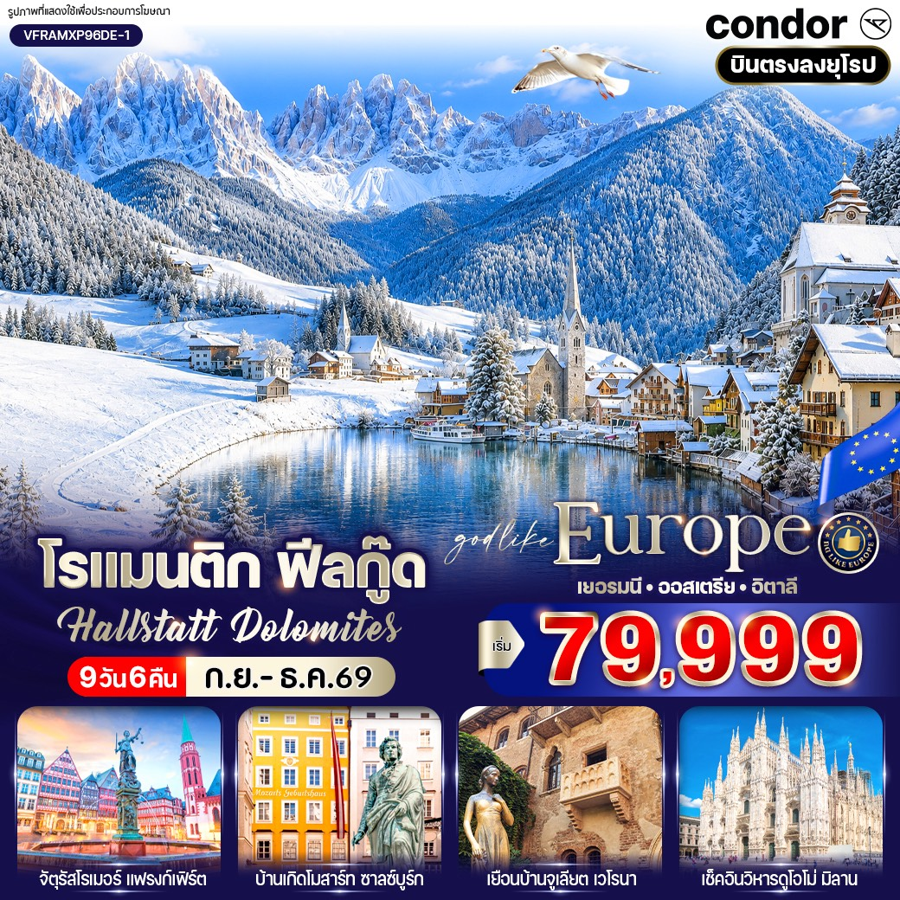

วันที่ | โปรแกรมทัวร์ | อาหาร |  |  | โรงแรม
วันที่ | โปรแกรมทัวร์ | เช้า | เที่ยง | เย็น | โรงแรม
1 | สนามบินสุวรรณภูมิ |  |  | 
2 | สนามบินแฟรงก์เฟิร์ต – (เยอรมนี) เมืองแฟรงก์เฟิร์ต - จัตุรัสโรเมอร์ - เวิร์ซบวร์ก - โรเทนเบิร์ก ออบ เดอ เทาเบอร์ |  |  |  | โรงแรมมาตรฐานยุโรป  3-4 ดาว หรือเทียบเท่า
3 | นูเรมเบิร์ก – จัตุรัสเฮาพท์มาร์ค – น้ำพุชอนเนอร์บรูนเนน – Shopping Ingolstadt Village Outlet – มิวนิค – จัตุรัสมาเรียนพลัทซ์ |  |  |  | โรงแรมมาตรฐานยุโรป  3-4 ดาว หรือเทียบเท่า
4 | (ออสเตรีย) ฮัลล์สตัทท์ หมู่บ้านริมทะเลสาบ - ซาลส์บวร์ก - สวนมิราเบล - บ้านเกิดโมสาร์ท - ช้อปปิ้งที่ถนนเกรไทเดร้ |  |  |  | โรงแรมมาตรฐานยุโรป  3-4 ดาว หรือเทียบเท่า
5 | (เยอรมัน) ทะเลสาบคอนิกซี – (ออสเตรีย) อินส์บูร์ก – หลังคาทองคำ - แม่น้ำอินส์ - Candy House |  |  |  | โรงแรมมาตรฐานยุโรป  3-4 ดาว หรือเทียบเท่า
6 | (อิตาลี) โดโลไมท์ - ซานตา แมดดาเลนา – ทะเลสาบ บรายเอียส – ทะเลสาบมิซูริน่า |  |  |  | โรงแรมมาตรฐานยุโรป  3-4 ดาว หรือเทียบเท่า
7 | เวโรนา - มิลาน – มหาวิหารดูโอโม – อนุสาวรีย์ พระเจ้าเอ็มมานูเอลที่ 2 – ห้างสรรพสินค้ากลางเมือง มิลาน (Galleria Vittorio Emanuele II) |  |  |  | โรงแรมมาตรฐานยุโรป  3-4 ดาว หรือเทียบเท่า
8 | โคโม่ - สนามบินมิลาน - สนามบินแฟรงค์เฟิร์ต
9 | สนามบินสุวรรณภูมิ
** รายการทัวร์ข้างต้นอาจมีการสลับปรับเปลี่ยนได้ตามความเหมาะสม ขึ้นอยู่กับสถานการณ์หน้างาน **

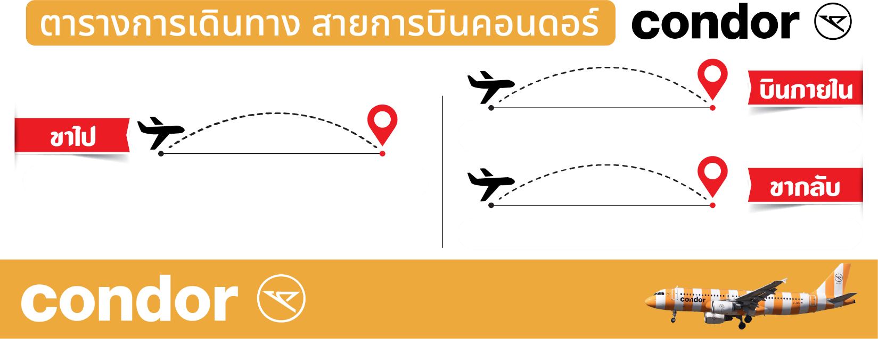
DE2363 BKK-FRA 22.35-06.40+1
DE4265 MXP-FRA 16.45-18.00

DE2362 FRA-BKK 20.15-13.20+1

อัตราค่าบริการ
กำหนดวันเดินทาง | ราคาโปรโมชั่นพิเศษ
กำหนดวันเดินทาง | ราคาทัวร์  ผู้ใหญ่ / เด็ก | ราคาจอยแลนด์  (ไม่รวมตั๋วเครื่องบิน) | พักเดี่ยว  (เพิ่ม)
19-27 กันยายน 2569 | 79,999 | 55,900 | 19,900
18-26 พฤศจิกายน 2569 | 82,222 | 55,900 | 19,900
01-09 ธันวาคม 2569 **วันพ่อแห่งชาติ** | 85,555 | 55,900 | 19,900
เด็กทารก Infant ราคาท่านละ 19,900 บาท (ทารกต้องมีอายุไม่เกิน 2 ปีบริบูรณ์ ณ วันเดินทางกลับ)
**เด็กทารก ไม่มีที่นั่งบนเครื่องบิน ไม่มีน้ำหนักกระเป๋า ไม่มีเตียง**
**จอยแลนด์ (ไม่รวมตั๋วเครื่องบิน ไป-กลับ) หากลูกค้าต้องการจอยแลนด์ กรุณาสอบถามสถานะกรุ๊ปก่อนทำการจอง**
***สำหรับลูกค้าจอยแลนด์ ลูกค้าจะต้องเดินทางตามโปรแกรมร่วมกับคณะเท่านั้น
หากเกิดเหตุสุดวิสัยที่ส่งผลให้คณะไม่สามารถเดินทางได้ หรือเกิดความล่าช้าในการเดินทาง อันเนื่องมาจาก
เหตุการณ์ที่อยู่นอกเหนือการควบคุมของบริษัท ไม่ว่าจะเป็น ความล่าช้าหรือการยกเลิกเที่ยวบิน การนัดหยุดงาน
การประท้วง การจลาจล โรคระบาด ภัยธรรมชาติ ภัยสงคราม การปิดน่านฟ้า อุบัติเหตุ หรือเหตุการณ์ไม่คาดคิดอื่นใด
บริษัทขอสงวนสิทธิ์ไม่รับผิดชอบต่อค่าใช้จ่ายหรือความเสียหายเพิ่มเติมที่อาจเกิดขึ้นจากเหตุการณ์ดังกล่าว***

*ค่าบริการข้างต้นเฉพาะนักท่องเที่ยวถือพาสปอร์ตไทยเท่านั้น กรณีถือพาสปอร์ตต่างชาติชำระเพิ่ม 3,000 บาท
ค่าทัวร์ไม่รวมค่าจ้างคนขับรถท้องถิ่น ท่านละ 4,000 บาท *ชำระที่สนามบินก่อนออกเดินทาง*
ค่าทิปหัวหน้าทัวร์ ตามมาตรฐานการให้ทิป วันละ 100 บาท/ท่าน/วัน ทั้งนี้ขึ้นอยู่กับความพึงพอใจของลูกค้า

วันแรก สนามบินสุวรรณภูมิ
19.30 น. คณะพร้อมกัน ณ สนามบินสุวรรณภูมิ อาคารผู้โดยสารขาออกระหว่างประเทศ ชั้น 4 เคาน์เตอร์สายการบิน CONDOR AIRLINES (DE) โดยมีเจ้าหน้าที่บริษัทฯคอยต้อนรับและอำนวยความสะดวกด้านเอกสารการเดินทาง

22.35 น. ออกเดินทางสู่ สนามแฟรงค์เฟิร์ต โดยสายการบิน CONDOR AIRLINES (DE) เที่ยวบินที่ DE2363 (บริการอาหารและเครื่องดื่มบนเครื่อง) (ใช้เวลาบินประมาณ 12.05 ชั่วโมง)

***เที่ยวบินหรือเวลาอาจมีการเปลี่ยนแปลง ทั้งนี้ขึ้นอยู่กับสายการบินเป็นผู้กำหนด***
ขอสงวนสิทธิ์ในการเลือกที่นั่งบนเครื่องบิน เนื่องจากเป็นตั๋วกรุ๊ป การจัดที่นั่งจะเป็นระบบ RANDOM
ที่นั่งอาจจะไม่ได้นั่งติดกัน ทางบริษัทไม่สามารถเข้าไปแทรกแซงได้ ซึ่งเป็นไปตามเงื่อนไขของสายการบิน

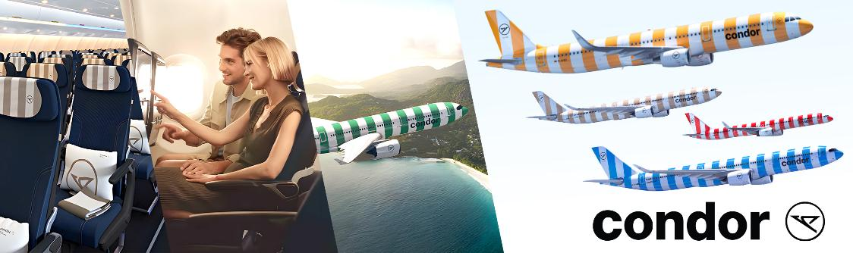

วันที่สอง สนามบินแฟรงก์เฟิร์ต – (เยอรมนี) เมืองแฟรงก์เฟิร์ต - จัตุรัสโรเมอร์ - เวิร์ซบวร์ก - โรเทนเบิร์ก ออบ เดอ เทาเบอร์ (-/-/D)
06.40 น. ถึง สนามบินนานาชาติแฟรงค์เฟิร์ต ประเทศเยอรมนี (เวลาในยุโรป ช้ากว่าไทยประมาณ 5-6 ชั่วโมง กรุณาปรับเวลาให้ตรงตามเวลาท้องถิ่น เพื่อความสะดวกในการนัดหมาย) ในช่วงเดือนพฤศจิกายน-เดือนเมษายน จะช้ากว่าไทย 6 ชั่วโมง และในช่วงเดือนเมษายน-เดือนตุลาคม จะช้ากว่าไทย 5 ชั่วโมง นำท่านผ่านขั้นตอนการตรวจคนเข้าเมืองและ ศุลกากรเรียบร้อยแล้ว

จากนั้นนำท่านเดินทางสู่ เมืองแฟรงค์เฟิร์ต (Frankfurt) ตั้งอยู่ริมฝั่งแม่น้ำไมน์ (Main river) ศูนย์กลางทางการเงินของประเทศเยอรมนี และเป็นเมืองที่ร่ำรวยที่สุดในกลุ่มสหภาพยุโรป มีตึกระฟ้าอยู่มากมาย เข้าสู่ย่านเมืองเก่านครแฟรงค์เฟิร์ต ถ่ายภาพ ณ จัตุรัสโรเมอร์ (Frankfurter Römer) ซึ่งเป็นจัตุรัสที่มีชื่อเสียงเก่าแก่ที่สุด อีกทั้งด้านข้างยังมี ศาลาว่าการเมือง (The Romer) หรือ Frankfurt City Hall และ มหาวิหารแฟรงก์เฟิร์ต (Frankfurt Cathedral) โดยมีอีกชื่อนึงว่า “มหาวิหารเซนต์บาร์โธโลมิว” มหาวิหารแห่งนี้นับว่าเป็นแลนด์มาร์กสำคัญของเมือง มีรูปแบบสถาปัตยกรรมแบบโกธิก ที่มีความสูง 95 เมตร มหาวิหารแห่งนี้ถือได้ว่าเป็นดั่งศูนย์รวมใจของคนในชาติเยอรมนี และนับเป็นโบสถ์ที่ใหญ่ที่สุดของเมือง
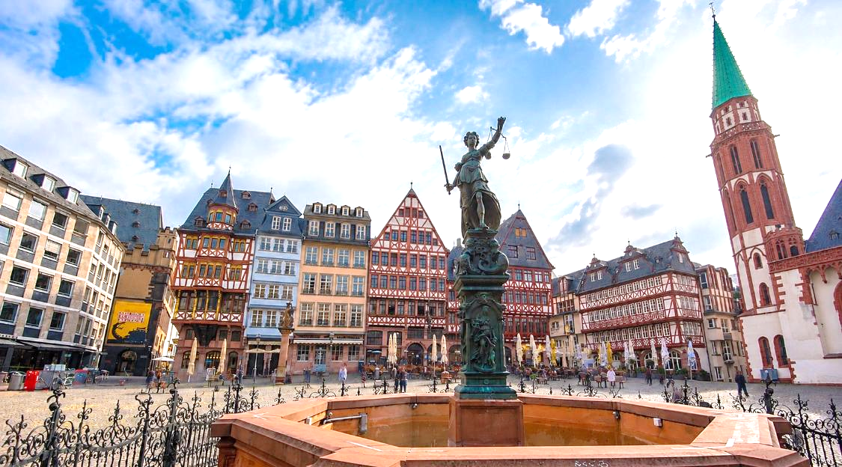
นำท่านเดินทางสู่ เมืองเวิร์ซบวร์ก (Wurzburg) (ใช้เวลาเดินทาง 1.45 ชั่วโมง) เมืองแรกในการเริ่มต้นเดินทางเข้าสู่เส้นทางสายโรแมนติค เป็นเมืองที่ตั้งอยู่บนเนินเขา ริมฝั่งแม่น้ำไมน์ (MAIN) เป็นอีกแหล่งของการเพาะปลูกองุ่นเพื่อผลิตไวน์ของเยอรมัน ซึ่งบรรดาสถาปัตยกรรมในเมืองนี้ล้วนเป็นสไตล์บาร็อค จึงได้รับสมญานามว่าเป็น Baroque City นอกจากนั้นยังถือเป็นเมืองแห่งบิชอบ(Bishop) เพราะในอดีตนั้นได้ตกอยู่ภายใต้การปกครองของฝ่ายศาสนามาโดยตลอด ภายในความงดงามของเมืองมรดกโลกเมืองนี้โดยเริ่มจาก ศาลาว่าการเมือง (City Hall) และเดินไปไม่ไกลท่านได้เห็น มหาวิหารแห่งเมืองเวิร์ซบวร์ก (Wurzburg Cathedral) สร้างขึ้นเมื่อ ค.ศ. 788 และในการก่อสร้างระหว่างปี1040 -1225 ได้รับอิทธิพลจากศิลปะแบบโรมาเนสก์จึงทำให้ภายนอกมหาวิหารสร้างแบบโรมาเนสก์
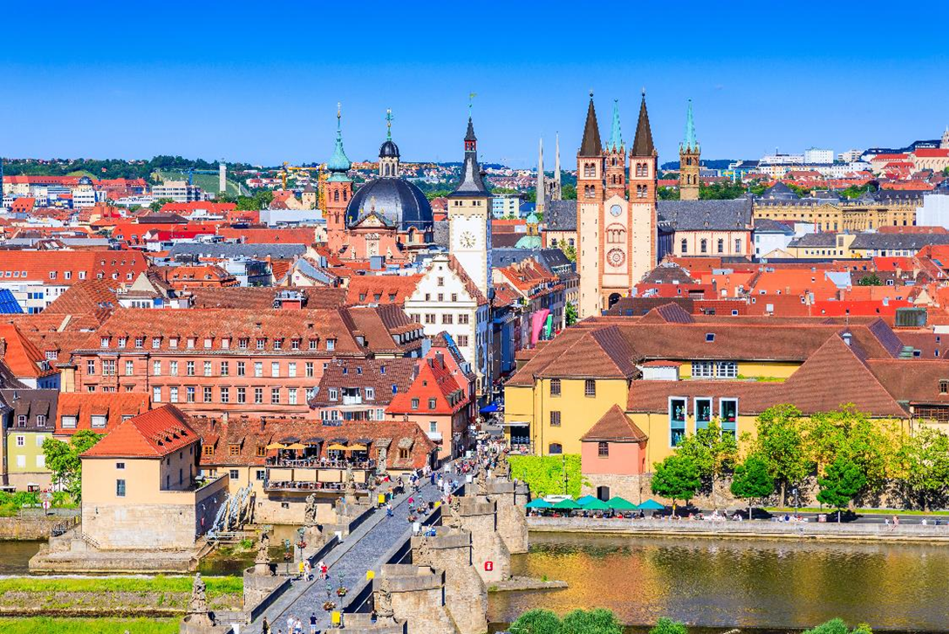

เพื่อให้ท่านได้เพลิดเพลินในการเดินเล่นอย่างเต็มอิ่มจุใจอิสระอาหารกลางวันตามอัธยาศัย

นำท่านเดินทางสู่ เมืองโรเธนเบิร์ก ออบ เดียร์ เทาเบอร์ (Rothenburg ob der Tauber) (ใช้เวลาประมาณ 1 ชั่วโมง) เป็นเมืองที่นักท่องเที่ยวหลายๆคนยกย่องว่าสวยงาม และมีเสน่ห์ที่สุดในบรรดาเมืองน้อยใหญ่ต่างๆ ที่ตั้งอยู่เรียงรายบนถนนสายโรเเมนติกแห่งแคว้นบาวาเรียของเยอรมนี เมืองที่มีชื่อว่า โรเธนเบิร์ก ในยุโรปมีอยู่หลายเมือง เวลาพูดถึงเมืองนี้ จึงต้องเรียกชื่อต่อท้ายด้วยคำว่า ออบ เดียร์ เทาเบอร์ (ซึ่งแปลว่า“เมืองแห่งป้อมปราการสีแดงเหนือแม่น้ำเทาเบอร์”) ในอดีตเมืองนี้เคยมีฐานะเป็นเมืองปกครองอิสระของจักรวรรดิโรมันอันศักดิ์สิทธิ์ (Free Imperial City of the Roman Empire) ในช่วงปี ค.ศ.1200 เป็นศูนย์กลางแห่งการติดต่อค้าขาย มีความเจริญรุ่งเรืองมากในยุคนั้น ต่อมาในประมาณปี ค.ศ.1800 โรเธนเบิร์ก ออบ เดียร์ เทาเบอร์ ก็ได้ถูกรวมอยู่ในรัฐบาวาเรียของเยอรมนี ให้ท่านอิสระเดินเล่นในบริเวณเมืองเก่า
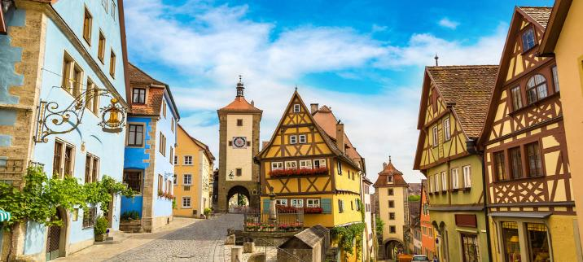

เย็น รับประทานอาหารเย็น ณ ภัตตาคาร

จากนั้นนำท่านเดินทางเข้าสู่ที่พัก (ใช้เวลาประมาณ 1.30 ชั่วโมง)
ที่พัก โรงแรมมาตรฐานยุโรป 3-4 ดาว หรือเทียบเท่า

วันที่สาม นูเรมเบิร์ก – จัตุรัสเฮาพท์มาร์ค – น้ำพุชอนเนอร์บรูนเนน – Shopping Ingolstadt Village Outlet – มิวนิค – จัตุรัสมาเรียนพลัทซ์ (B/-/D)
เช้า รับประทานอาหารเช้า ณ โรงแรมที่พัก

จากนั้นเดินทางสู่ เมืองนูเรมเบิร์ก เป็นเมืองเก่าแก่ที่มีความสำคัญทางประวัติศาสตร์ของแคว้นบาวาเรีย ประเทศเยอรมนี โดดเด่นด้วยสถาปัตยกรรมยุคกลางที่ยังคงได้รับการอนุรักษ์ไว้อย่างสมบูรณ์ เมืองแห่งนี้เคยเป็นศูนย์กลางอำนาจของจักรวรรดิโรมันอันศักดิ์สิทธิ์ และมีบทบาทสำคัญทางการเมือง เศรษฐกิจ และวัฒนธรรมมาตั้งแต่อดีต ภายในเขตเมืองเก่า ล้อมรอบด้วยกำแพงเมืองโบราณ ท่านจะได้สัมผัสกับถนนหิน อาคารครึ่งไม้แบบดั้งเดิม และแลนด์มาร์คสำคัญต่าง ๆ

นำท่านชม จัตุรัสเฮาพท์มาร์ค (Hauptmarkt) จัตุรัสหลักใจกลางเมืองนูเรมเบิร์ก ตั้งอยู่ในย่านเมืองเก่า (Altstadt) ซึ่งเป็นศูนย์กลางทางประวัติศาสตร์และวิถีชีวิตของชาวเมือง รายล้อมด้วยอาคารสถาปัตยกรรมยุคกลางอันงดงาม บรรยากาศมีชีวิตชีวา เหมาะแก่การเดินเล่นและอิสระถ่ายภาพตามอัธยาศัย ภายในจัตุรัสโดดเด่นด้วย น้ำพุชอนเนอร์บรูนเนน (Schöner Brunnen) น้ำพุสไตล์โกธิกอันวิจิตร สร้างขึ้นในคริสต์ศตวรรษที่ 14 ประดับด้วยรูปปั้นจำนวนมากที่สะท้อนคติความเชื่อ ศิลปะ และปรัชญาในยุคกลาง ถือเป็นหนึ่งในสัญลักษณ์สำคัญของเมือง เชื่อกันว่าหากหมุนวงแหวนสีทองที่รั้วน้ำพุ จะนำโชคดีและความปรารถนาสมหวังมาให้ผู้มาเยือน
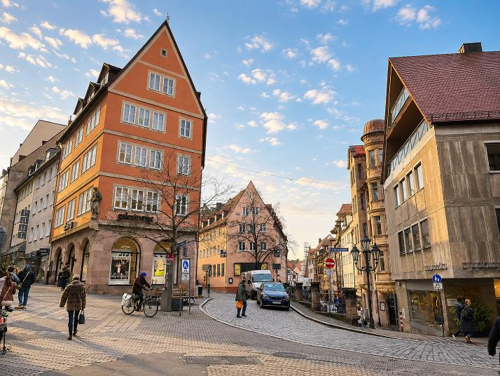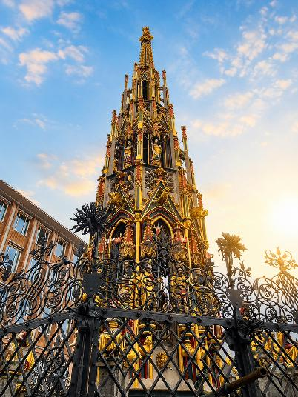

จากนั้นนำท่านเดินทางสู่ Ingolstadt Village Outlet (ใช้เวลาเดินทางประมาณ 1.30 ชั่วโมง) เอาท์เลทขนาดใหญ่
ที่เน้นแบรนด์เนมในราคาสุดพิเศษจำนวนมากลดราคาสูงสุดถึง 70% แบรนด์ชั้นนำจากเกือบทั่วโลกมาให้เลือกซื้อเลือกช้อปกัน เช่น Gucci , Prada , Burberry, Stone Island , Valentino , Armani , boss , Michael Kors , Karl Lagerfeld , Benetton, Calvin Klein, Crocs , Guess, Lacoste, Diesel และอีกมากมาย

เพื่อให้ท่านได้เพลิดเพลินในการเดินเล่นอย่างเต็มอิ่มจุใจอิสระอาหารกลางวันตามอัธยาศัย

จากนั้นนำท่านเดินทางสู่ เมืองมิวนิค (Munich) (ใช้เวลาในการเดินทางประมาณ 1.15 ชั่วโมง) เมืองหลวงที่มีเสน่ห์แห่งแคว้นบาวาเรีย มีขนาดใหญ่เป็นอันดับที่สามของประเทศ ตั้งอยู่บนแม่น้ำอีซาร์เหนือเทือกเขาแอลป์ บนที่ราบสูงบาวาเรีย เป็นเมืองที่มีเศรษฐกิจเข้มแข็งที่สุดในประเทศเยอรมนี เต็มไปด้วยสถานที่ทางวัฒนธรรมและศาสนา และยังเมืองที่เคยได้รับการโหวตให้เป็นเมืองที่น่าอยู่ที่สุดในเยอรมัน

นำท่านเที่ยวชม จตุรัสมาเรียนพลัทซ์ (Marienplatz) หรือ จัตุรัสมารี (Mary) แลนด์มาร์คใจกลางเมือง ให้ท่านถ่ายรูป ศาลาว่าการเมืองใหม่ (Neues Rathaus) ที่มีจุดเด่นอยู่ที่ หอนาฬิกา Glockenspiel ที่มีตุ๊กตาออกมาเต้นระบํา ทุกวัน ตอน 11 โมงเช้า และจะเพิ่มรอบในช่วงหน้าร้อน ตอน 5 โมงเย็นโดยตุ๊กตาจะมี 2 ชั้น ชั้นบนเป็นเรื่องราวการแต่งงาน ชั้นล่างเป็นการเต้นรำแบบพื้นเมือง ถ่ายรูปกับ โบสถ์แม่พระมิวนิก (Frauenkirche) เป็นโบสถ์คริสต์ระดับอาสนวิหารของนิกายโรมันคาทอลิกในนครมิวนิก จุดเด่นของโบสถ์แห่งนี้คือ หอคอยหัวหอมคู่ โดมหอมหัวใหญ่สีฟ้าเขียว 2 โดม ซึ่งเป็นหอคอยที่มีความสูงถึง 99 เมตร ใกล้กันมี โบสถ์เซนต์ไมเคิล (St. Michael Church) แต่เดิมเป็นโบสถ์พระเยซูอิตซึ่งเป็นนิกายเก่าแก่นิกายหนึ่งของศาสนาคริสต์ ปัจจุบันเป็นโบสถ์คาทอลิค
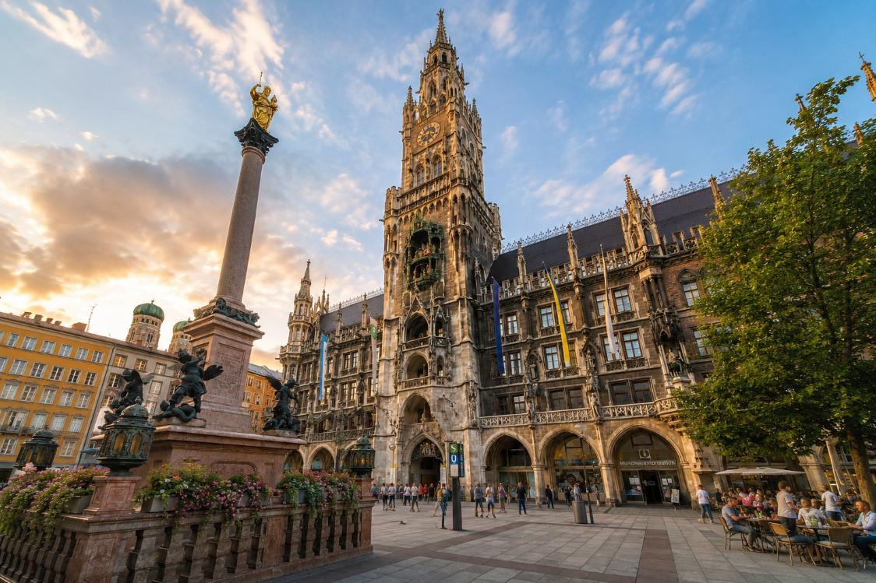

ค่ำ รับประทานอาหารค่ำ ณ ภัตตาคาร
ที่พัก โรงแรมมาตรฐานยุโรป 3-4 ดาว หรือเทียบเท่า

วันที่สี่ (ออสเตรีย) ฮัลล์สตัทท์ หมู่บ้านริมทะเลสาบ - ซาลส์บวร์ก - สวนมิราเบล - บ้านเกิดโมสาร์ท – ช้อปปิ้งที่ถนน เกรไทเดร้ (B/-/D)
เช้า รับประทานอาหารเช้า ณ โรงแรมที่พัก

จากนั้นนำท่านเดินทางสู่ เมืองฮัลล์สตัทท์ (Hallstatt) หมู่บ้านมรดกโลกอันแสนโรแมนติก เป็นหนึ่งในหมู่บ้านริมทะเลสาบสวยที่สุดในโลก (ใช้เวลาเดินทางประมาณ 3 ชั่วโมง) หมู่บ้านฮัลล์สตัทท์แห่งนี้ตั้งอยู่ในเมือง Salzkammergut ซึ่งขึ้นชื่อว่าเป็นหนึ่งในสถานที่พักตากอากาศที่ดีที่สุดในออสเตรีย มีอายุกว่า 4,500 ปี ตั้งอยู่ริมทะเลสาบ โอบล้อมด้วยขุนเขาสวยงามราวกับภาพวาด ว่ากันว่าเป็นเมืองที่โรแมนติกที่สุดใน Salzkammergut เขตที่อยู่บนอัพเพอร์ออสเตรีย และมีทะเลสาบสวยถึง 76 แห่ง ออสเตรียได้ให้ฉายาเมืองนี้ว่า “ไข่มุกแห่งออสเตรีย” และ ได้รับการขึ้นทะเบียนให้เป็นมรดกโลกโดยองค์กรยูเนสโก เมื่อปี 1997

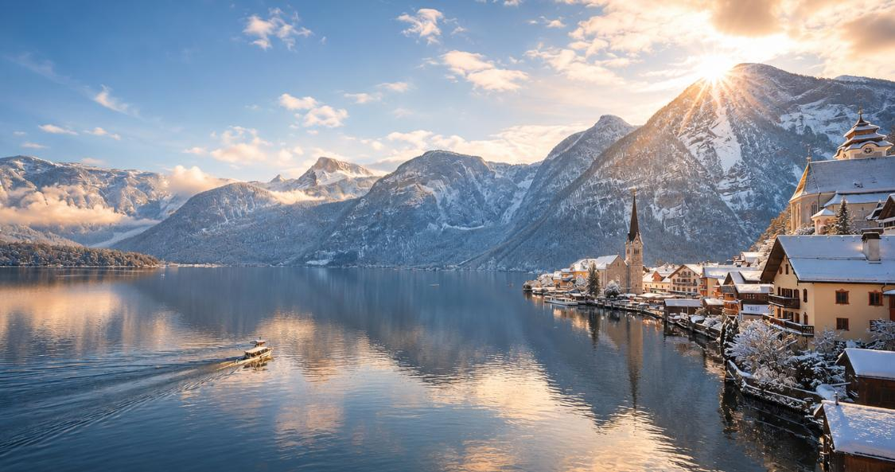
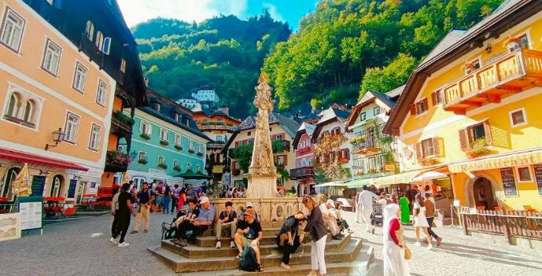
ตรงกลางหมู่บ้านฮัลล์สตัทท์จะมี Town Square เล็กๆ มีเสาหิน Holy Trinity อยู่ตรงกลางรายล้อมด้วยอาคารบ้านเรือนสีหวานที่เปิดเป็นร้านค้าริมถนนเรียงรายไปด้วยร้านขายของฝากที่ระลึก ร้านอาหารและโรงแรมที่พัก ใกล้จัตุรัสจะมีม้านั่งให้นักท่องเที่ยวได้นั่งชมความงดงามของจัตุรัสและวัฒนธรรมพื้นที่โดยรอบแห่งนี้

เพื่อให้ท่านได้เพลิดเพลินในการเดินเล่นอย่างเต็มอิ่มจุใจอิสระอาหารกลางวันตามอัธยาศัย

จากนั้นนำท่านเดินทางสู่ เมืองซาลส์บวร์ก (Salzburg) (ใช้เวลาเดินทางประมาณ 1.30 ชั่วโมง) เมืองสวยแสนโรแมนติกที่สุดเมืองหนึ่งของทวีปยุโรป ได้รับการอนุรักษ์เป็นมรดกโลกเมื่อปี 1996 อีกทั้งยังเป็นบ้านเกิดของคีตกวีผู้ยิ่งใหญ่ของโลกนามว่า วูล์ฟกัง อมาดิอุส โมสาร์ท (Wolfgang Amadeus Mozart) และเป็นสถานที่ในการถ่ายทำภาพยนตร์อมตะ เรื่อง The Sound of Music ซึ่งทำให้เมืองนี้เป็นที่รู้จักไปทั่วโลก โดยเมืองนี้มีอดีตที่เติบโตมาจากการผลิตเกลือและการค้าเกลือซึ่งในยุคนั้นมีค่าประดุจทองคำขาว เกลือจึงเป็นที่มาของทั้งชื่อแคว้นและเมืองแห่งนี้

นำท่านผ่านชม สวนมิราเบล (Mirabell Garden) สวนสาธารณะสไตล์บาโรกที่สวยที่สวยที่สุดในเมือง เดิมเป็นสวนของ พระราชวังมิราเบล (Mirabell Palace) ซึ่งพระราชวังแห่งนี้ก็เป็นหนึ่งในสถานที่ที่โมสาร์ทเคยมาจัดการแสดง แถมยังเป็นสถานที่ถ่ายทำของ The Sound of Music ด้วย จึงไม่แปลกใจเลยหากที่พระราชวังแห่งนี้จะได้รับการขึ้นทะเบียนเป็นมรดกโลก
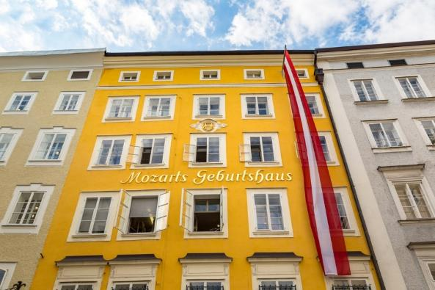
เดินข้ามสะพานมายัง บ้านเกิดโมสาร์ท (Mozart Geburtshaus) (ชมบริเวณภายนอก) เป็นอาคารสีเหลืองหมายเลข 9 อาคารแห่งนี้เป็นสถานที่เกิดของโมสาร์ท และเติบโตมาตลอด 20 ปี ก่อนจะย้ายไปอยู่บ้านอีกหลังหนึ่งข้างๆ กัน ซึ่งปัจจุบันได้ปรับเปลี่ยนให้เป็นพิพิธภัณฑ์ที่จัดแสดงเครื่องดนตรีที่โมสาร์ทเคยใช้ เช่น ไวโอลิน และ เปียโน รวมถึงชีวประวัติและจดหมายที่โมสาร์ทเคยเขียนอีกด้วย (ไม่รวมค่าเข้าพิพิธภัณฑ์)

จากนั้นอิสระให้ท่านช้อปปิ้งที่ถนน Getreidegasse (เกรไทเดร้) ที่รวมร้านค้าแบรนด์เนมให้ท่านเลือกมากมาย ทั้งเครื่องประดับ, เครื่องแต่งกายพื้นบ้าน, รวมถึงร้านอาหารนั่งดื่มชิล ๆ จุดเด่นของถนนสายนี้คือป้ายชื่อร้านที่อยู่ด้านหน้าอาคารทำให้เหล่านักท่องเที่ยวได้แหงนมอง
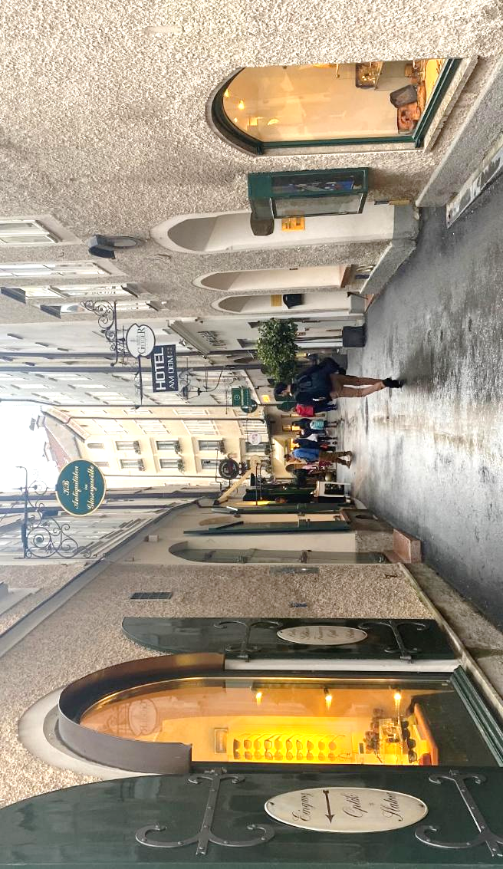
ค่ำ รับประทานอาหารค่ำ ณ ภัตตาคาร
ที่พัก โรงแรมมาตรฐานยุโรป 3-4 ดาว หรือเทียบเท่า

วันที่ห้า (เยอรมัน) ทะเลสาบคอนิกซี – (ออสเตรีย) อินส์บูร์ก – หลังคาทองคำ - แม่น้ำอินส์ - Candy House (B/-/D)
เช้า รับประทานอาหารเช้า ณ โรงแรมที่พัก

จากนั้นนำทุกท่านเดินทางสู่ ทะเลสาบคอนิกซี (Königssee) (ใช้เวลาเดินทางประมาณ 1 ชั่วโมง) เป็นทะเลสสาบในเทือกเขาแอลป์ตั้งอยู่ในอุทยานแห่งชาติ Berchtesgaden ล้อมรอบไปด้วยภูเขาสูงชันของแคว้นบาวาเรีย เยอรมนีใกล้ชายแดนประเทศออสเตรียทะเลสาบเคอนิกซีได้รับการขนานนามว่าเป็นทะเลสาบที่ใสที่สุดในเยอรมนี น้ำในทะเลสาบมีสีเขียวมรกตใสสะอาดจนสามารถมองเห็นเงาสะท้อนของภูเขาที่ล้อมรอบได้อย่างชัดเจน

Optional Tour : ล่องเรือทะเลสาบคอนิกซี (Königssee) ราคาท่านละประมาณ 35 EUR
หากมีเวลา ท่านสามารถล่องเรือชมทะเลสาบคอนิกซี เพลิดเพลินกับวิวธรรมชาติอันงดงามของเทือกเขาแอลป์
พร้อมชมโบสถ์เซนต์บาร์โธโลมิว (St. Bartholomä) แลนด์มาร์กชื่อดังริมทะเลสาบ
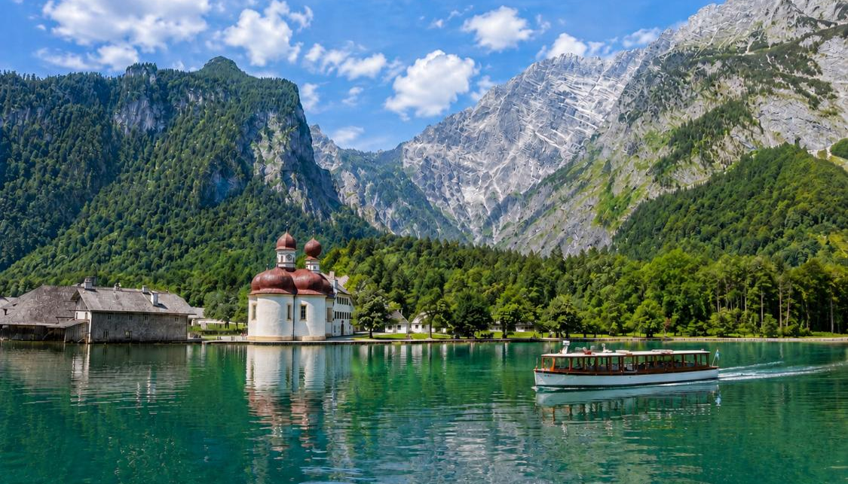
ราคาอาจมีการเปลี่ยนแปลง สำหรับท่านที่สนใจสามารถแจ้งความประสงค์ กับทางหัวหน้าทัวร์ได้โดยตรง
ทางบริษัทขอสงวนสิทธิ์ในการซื้อ OPTIONAL TOUR ผ่านหัวหน้าทัวร์เท่านั้น ด้วยเหตุผลในเรื่องของราคาทัวร์ และด้านความปลอดภัยของตัวท่านเอง รวมถึงการจัดการบริหารเวลาของกรุ๊ปทัวร์ขอบพระคุณทุกท่านที่ให้ความร่วมมือ
เพื่อให้ท่านได้เพลิดเพลินในการเดินเล่นอย่างเต็มอิ่มจุใจอิสระอาหารกลางวันตามอัธยาศัย

จากนั้นนำท่านเดินทางสู่ เมืองอินส์บูร์ก (Innsbruck) (ใช้เวลาในการเดินทางประมาณ 2.15 ชั่วโมง) เมืองสีลูกกวาดพาสเทล แห่งออสเตรีย เมืองนี้ตั้งอยู่บนที่ราบลุ่มแม่น้ำอินน์ อยู่ท่ามกลางหุบเขาของเทือกเขาแอลป์ ไม่ว่าจะมองไปทางไหน ท่านก็จะได้เห็นวิวของเทือกเขาแอลป์ที่โอบล้อมท่านอยู่ โดยคำว่า บรุค (Bruck) มีรากศัพท์มาจากภาษาเยอรมัน แปล Bridge และคำว่า Inns ก็หมายถึงชื่อแม่น้ำอินส์ รวมแล้ว Innsbruck จึงมีความหมาย Bridge over The Inn ซึ่งแปลว่าสะพานแห่งแม่น้ำอินส์ ที่มีทิวทัศน์ที่สวยงาม อากาศดีมาก จนได้รับการขนานนามว่า Capital of Alp
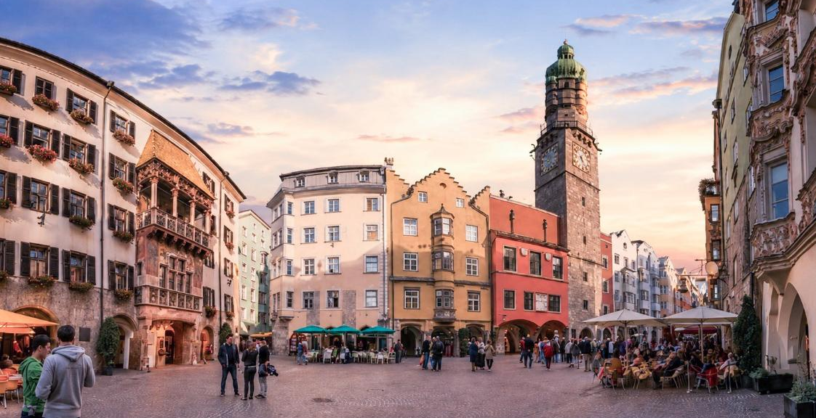

อิสระให้ท่านเดินเล่นชมเมืองอินส์บรุค (Innsbruck) บริเวณแลนด์มาร์คของเมือง นั่นคือ "หลังคาทองคำ" สัญลักษณ์สำคัญของเมืองตั้งอยู่ในเขต Old Town ไฮไลท์สำคัญอยู่ที่ส่วนของหลังคาที่ยื่นออกมาจากระเบียงตกแต่งด้วยทองคำแท้ จำนวน 2,738 แผ่น ในการมุงหลังคากว้าง 16 เมตร เพื่อพยายามลบข่าวลือว่าสถานภาพทางการเงินที่ไม่ดีในช่วงนั้น ตกแต่งสวยงามแปลกตา และมีมูลค่าสูงจนไม่สามารถประเมินค่าได้ อาคารสไตล์โกธิคผสมบาโรกนี้ สร้างขึ้นในศตวรรษที่ 16 เพื่อเฉลิมฉลองการอภิเษกสมรสครั้งที่ 2 ของจักรพรรดิแมกมิเลียนที่ 1 ในอดีตจะทรงประทับที่ระเบียง เพื่อทอดพระเนตรกิจกรรม และเทศกาลต่างๆ ที่จัดขึ้นบริเวณจัตุรัสด้านล่าง ใกล้ๆกันท่านจะเห็น City Tower หอคอยเก่าแก่อายุมากกว่า 450 ปี ตั้งอยู่ใจกลางเมือง Innsbruck มีความสูง 31 เมตร เป็นอาคารที่มีความสูงที่สุดในเมือง โดดเด่นจนสามารถมองเห็นได้จากระยะไกล เดินถัดมาอีกไม่ไกลท่านจะได้สัมผัสความงดงามของ แม่น้ำอินส์ (Inn River) แม่น้ำสายหลักที่ไหลผ่านอาคารตึกเก่าหลากสี แวะถ่ายรูป Candy House บริเวณสะพานข้ามแม่น้ำอินน์ กลุ่มอาคารเก่าสีพาสเทลที่ตั้งอยู่เรียงกันริมแม่น้ำมีวิวภูเขาแอลป์เป็นฉากตระการตา เป็นจุดแลนด์มาร์คห้ามพลาดเช็คอินอีกแห่งหนึ่งของอินส์บรุค
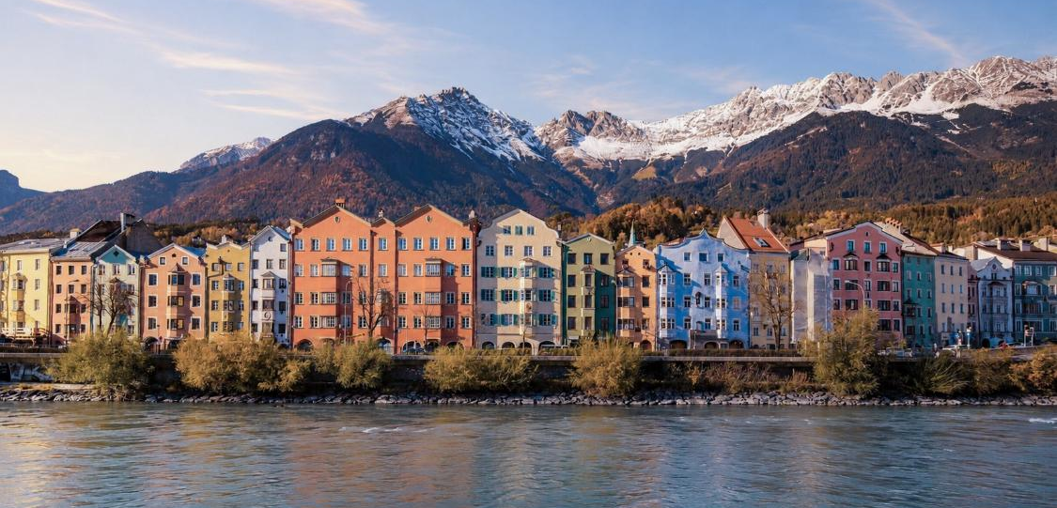

ค่ำ รับประทานอาหารค่ำ ณ ภัตตาคาร
ที่พัก โรงแรมมาตรฐานยุโรป 3-4 ดาว หรือเทียบเท่า

วันที่หก (อิตาลี) โดโลไมท์ - ซานตา แมดดาเลนา – ทะเลสาบบรายเอียส – ทะเลสาบมิซูริน่า (B/-/D)
เช้า รับประทานอาหารเช้า ณ โรงแรมที่พัก

นำท่านเก็บภาพความประทับใจกับวิวไฮไลท์ ของเทือกเขา Dolomites ณ Santa Maddalena (ใช้เวลาเดินทางประมาณ 1.30 ชั่วโมง) ถ่ายรูปกับหนึ่งจุดไฮไลต์ด้วยวิวยอดเขาแปลกตาอีกแห่งหนึ่งในโดโลไมท์ ณ โบสถ์ Santa Maddalena โบสถ์ที่ถือเป็นสถานที่ไฮไลต์ทที่ถูกถ่ายรูปมากที่สุด ในอุทยานโดโลไมท์ มีวิวทิวทัศน์ที่สวยงามมีฉากหลังเป็นเทือกเขา Odles
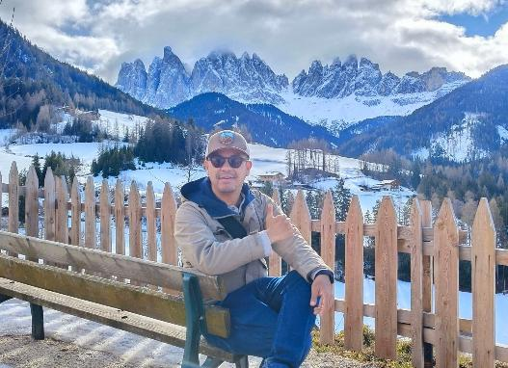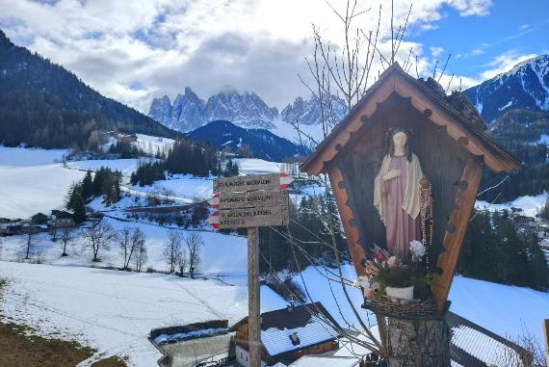

จากนั้นนำท่านเดินทางสู่ ทะเลสาบบรายเอียซ (Lake Braies) (ใช้เวลาเดินทางประมาณ 1.15 ชั่วโมง) ซึ่งอยู่ในเขตอุทยานแห่งชาติ Fanes Sennes Braies เขตป่าสงวนที่ใหญ่ที่สุดใจกลางเทือกเขาโดโลไมท์ เพื่อชมความงามของทะเลสาบ ตั้งอยู่ริมขอบทางทิศเหนือของอุทยานมีทางเดินอย่างดีเป็นวงกลมรอบทะเลสาบ อิสระให้ท่านเก็บภาพความประทับใจ
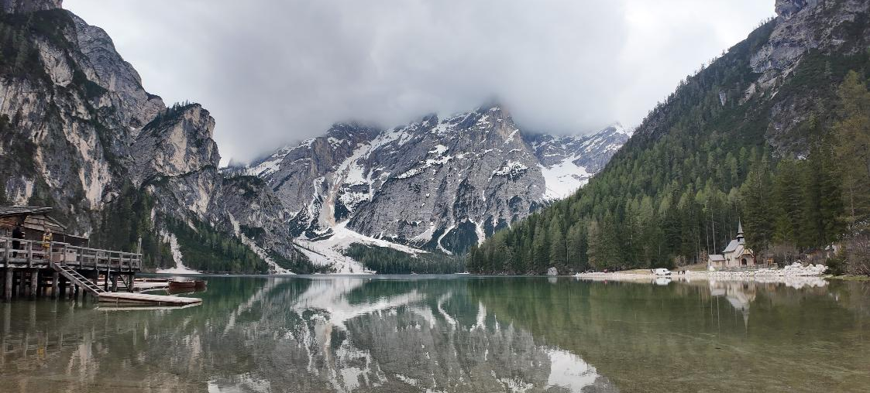

เพื่อให้ท่านได้เพลิดเพลินในการเดินเล่นอย่างเต็มอิ่มจุใจ อิสระอาหารกลางวันตามอัธยาศัย

จากนั้นนำท่านเดินทางสู่ ทะเลสาบมิซูริน่า (Lake Misurina) (ใช้เวลาเดินทางประมาณ 30 นาที) ทะเลสาบที่หลบซ่อนตัวในหุบเขาที่ถือเป็นสถานที่ ท่องเที่ยวที่สำคัญอีกแห่งใดในโดโลไมท์ อิสระให้ท่านเดินเล่นชมวิวทะเลสาบเก็บภาพสุดแสนประทับใจ
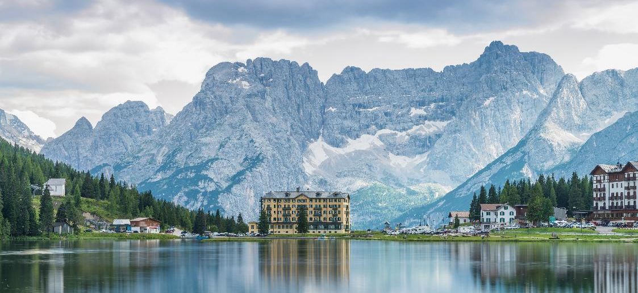
เย็น รับประทานอาหารเย็น ณ ภัตตาคาร
จากนั้นนำท่านเดินทางเข้าสู่ที่พัก (ใช้เวลาประมาณ 2.30 ชั่วโมง)
ที่พัก โรงแรมมาตรฐานยุโรป 3-4 ดาว หรือเทียบเท่า

วันที่เจ็ด เวโรนา - มิลาน – มหาวิหารดูโอโม - อนุสาวรีย์พระเจ้าเอ็มมานูเอลที่ 2 - ห้างสรรพสินค้ากลางเมืองมิลาน (Galleria Vittorio Emanuele II) (B/L/-)
เช้า รับประทานอาหารเช้า ณ โรงแรมที่พัก

เดินทางสู่ เมืองเวโรนา แคว้นเวเนโต (Veneto) ทางตะวันออกเฉียงเหนือของประเทศอิตาลี (ใช้เวลาเดินทางประมาณ 1.45 ชั่วโมง) เมืองนี้ตั้งอยู่ริมแม่น้ำอะดิเจ (Adige River) ซึ่งเป็นจุดยุทธศาสตร์ชั้นดีในการตั้งถิ่นฐานสมัยโบราณ ชนเผ่าดั้งเดิมในอิตาลีอย่างยูกาไน (Euganei) และเซโนมานี (Cenomani) จึงผลัดกันยึดครองเวโรนาระหว่าง 500 ปีจนถึง 300 ปีก่อนคริสตกาล เวโรนาเป็นเมืองที่มีประวัติความเป็นมายาวนาน เมืองนี้เต็มไปด้วยโบราณสถานน่าตื่นตา ไม่ว่าจะเป็นสิ่งปลูกสร้างในสมัยโรมัน โบสถ์วิหารเก่าแก่ หรือแม้แต่บ้านเรือนก่อด้วยอิฐและหิน ด้วยเหตุนี้ใน ค.ศ. 2000 องค์การยูเนสโก (UNESCO) จึงประกาศให้เวโรนาเป็นมรดกโลกอันทรงคุณค่า เนื่องจากสถาปัตยกรรมที่คงอยู่เหนือกาลเวลาในเมืองนี้นั่นเอง อิสระให้ท่านเดินเล่นชมเมือง
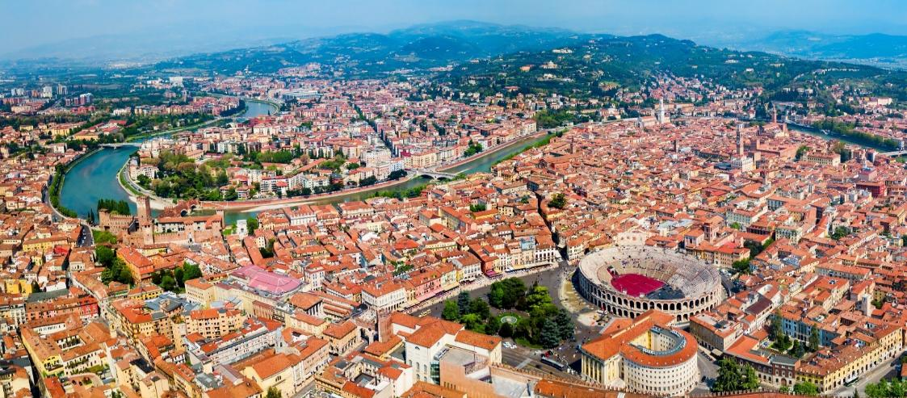

เที่ยง รับประทานอาหารกลางวัน ณ ภัตตาคาร

จากนั้นนำท่านเดินทางเข้าสู่ เมืองมิลาน (Milan) (ใช้เวลาเดินทางประมาณ 2.30 ชั่วโมง) หรือที่คนอิตาเลียนเรียกว่า “มิลาโน่” (Milano) มิลานเป็นเมืองหลักของแคว้นลอมบาร์เดีย เมืองสำคัญในภาคเหนือใหญ่อันดับ 2 ของประเทศอิตาลี มีประวัติศาสตร์ศิลปะและวัฒนธรรมที่หลากหลายผ่านสถานที่สำคัญมากมาย เมืองนี้ได้ชื่อว่าเมืองผู้นำแฟชั่นระดับแนวหน้าของโลก มีชื่อเสียงในการเป็นศูนย์กลางทางธุรกิจการค้าแฟชั่นโมเดิร์นที่มีความทันสมัย เช่นเดียวกับ ปารีส และ นิวยอร์ค อีกทั้งมิลานยังเป็นหัวใจด้านเศรษฐกิจของอิตาลีเพราะเป็นศูนย์กลางการคมนาคมเขตอุสาหกรรมที่หนาแน่นที่สุดของประเทศและเป็นศูนย์กลางการเดินทางเข้าอิตาลี โดยเฉพาะรถไฟมาจากประเทศอื่นๆในยุโรป มีสถาปัตยกรรมที่เป็นสัญลักษณ์แห่งเมืองมิลานที่สุดก็คือ “มหาวิหารดูโอโม่” (Duomo di Milano)
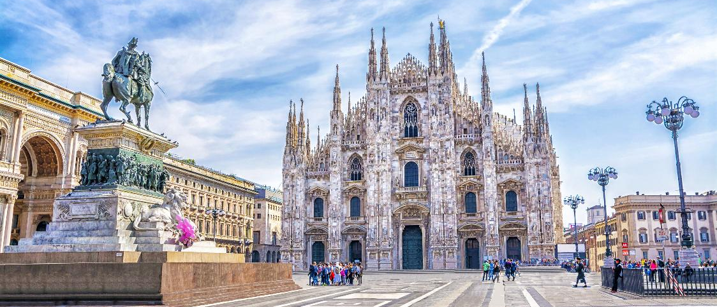

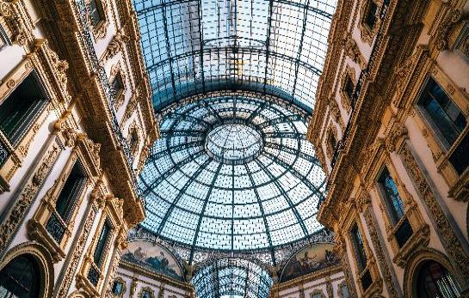
นำท่านชม มหาวิหารดูโอโม่ (Duomo di Milano) ตั้งอยู่ใจกลางเมืองมิลาน วิหารโอ่อ่าใหญ่โตอลังการ สถาปัตยกรรมสไตล์โกธิคสีขาวเด่นสวยงาม เป็นอันดับ 3 ของโลก เริ่มสร้างขึ้นในปี ค.ศ.1386 แต่ระหว่างการก่อสร้างก็พบกับปัญหา และอุปสรรคมากมาย ทั้งปัญหาการเมือง และการเงิน กว่าจะเสร็จสมบูรณ์ก็ใช้เวลาไปถึง 579 ปี เปลี่ยนคนก่อสร้างไปหลายชั่วอายุคน แต่มีสถาปนิกที่คุมการก่อสร้าง ที่จะไม่กล่าวถึงไม่ได้นั่นก็คือ ลีโอนาโด นาวินชี ศิลปินชื่อก้องโลก วิหารนั้นมีการประดับประดาไปด้วยรูปปั้นกว่า 3,200 รูปที่สวยงาม และมียอดรวม 135 ยอด จนได้รับฉายาว่า “วิหารเม่น”

บริเวณใกล้กันจะเป็น ห้างสรรพสินค้ากลางเมืองมิลาน (Galleria Vittorio Emanuele II) ที่นี่เป็นห้างสรรพสินค้าเก่าแก่ที่สุดในอิตาลี และเรียกได้ว่า เก่าแก่ที่สุดในโลกเลยก็ว่าได้ ตั้งอยู่ใจกลางเมืองมิลาน ศูนย์การค้าสุดหรูของผู้หลงใหลแฟชั่นและอาหารชั้นเลิศแห่งนี้ Galleria Vittorio manuele II ตั้งอยู่ใกล้ๆกับ The Duomo

เพื่อให้ท่านได้เพลิดเพลินในการเดินเล่นอย่างเต็มอิ่มจุใจอิสระอาหารเย็นตามอัธยาศัย
ที่พัก โรงแรมมาตรฐานยุโรป 3-4 ดาว หรือเทียบเท่า
วันที่แปด โคโม่ – สนามบินมิลาน – สนามบินแฟรงค์เฟิร์ต (B/-/-)
เช้า รับประทานอาหารเช้า ณ โรงแรมที่พัก

นำท่านเดินทางสู่ ทะเลสาบโคโม่ (Lake Como) (ใช้เวลาเดินทางประมาณ 1 ชั่วโมง) ชมวิวที่สวยงามริมฝั่งทะเลสาบโคโมทะเลสาบแสนสวยของประเทศอิตาลี เป็นทะเลสาบที่มีขนาดใหญ่เป็นอันดับที่สาม ของอิตาลีแต่มีชื่อเสียงด้านความสวยงามมาเป็นอันดับหนึ่ง ซึ่งรอบๆทะเลสาบจะมีเมืองตากอากาศกระจายตัวอยู่หลายแห่งเป็นทะเลสาบที่มีต้นกำเนิดจากธารน้ำแข็งในแคว้นลอมบาร์เดีย อิสระให้ท่านได้เดินเล่นชมเมือง และเก็บภาพบรรยากาศ
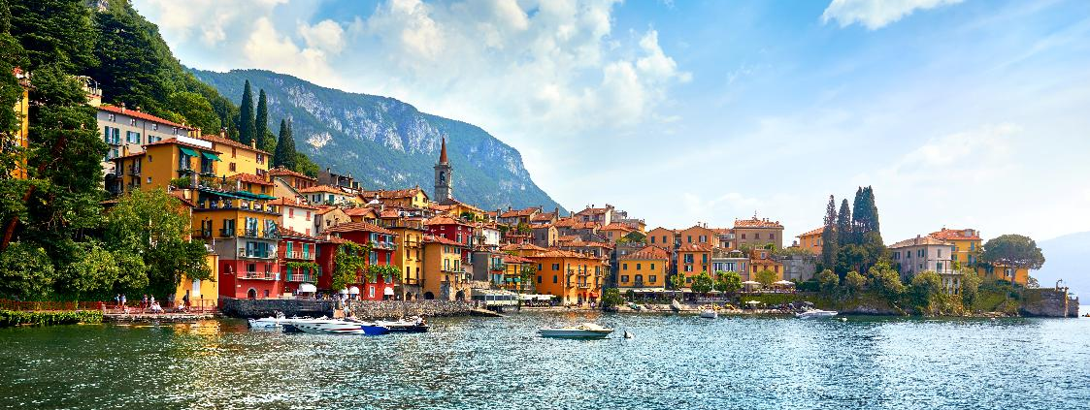

เพื่อให้ท่านได้เพลิดเพลินในการเดินเล่นอย่างเต็มอิ่มจุใจ อิสระอาหารกลางวันตามอัธยาศัย

ได้เวลาอันสมควร นำท่านเดินทางสู่ สนามบินมิลาน (ใช้เวลาเดินทางประมาณ 1 ชั่วโมง)
16.45 น. ออกเดินทางสู่ สนามบินแฟรงค์เฟิร์ต ประเทศเยอรมนี โดยสายการบิน CONDOR AIRLINES (DE) เที่ยวบินที่ DE4265 (บริการอาหารและเครื่องดื่มบนเครื่อง) (ใช้เวลาบินประมาณ 1.15 ชั่วโมง)
18.00 น. เดินทางถึง สนามบินแฟรงค์เฟิร์ต นำท่านแวะพักเปลี่ยนเครื่องเพื่อเดินทางสู่ประเทศไทย (รอแวะเปลี่ยนเครื่องประมาณ 2.15 ชั่วโมง)
20.15 น. ออกเดินทางสู่ ประเทศไทย โดยสายการบิน CONDOR AIRLINES (DE) เที่ยวบินที่ DE2362 (บริการอาหารและเครื่องดื่มบนเครื่อง) (ใช้เวลาบินประมาณ 12.05 ชั่วโมง)

วันที่เก้า สนามบินสุวรรณภูมิ
13.20 น. เดินทางถึงสนามบินสุวรรณภูมิโดยสวัสดิภาพ



เที่ยวบิน/ที่นั่งบนเครื่องบิน (สายการบินเป็นผู้กำหนด)
โรงแรม เมนูอาหาร และโปรแกรมการเดินทางอาจมีการสลับสับเปลี่ยน หรือเปลี่ยนแปลงได้ตามความเหมาะสม
โดยมิต้องแจ้งให้ทราบล่วงหน้า อันเนื่องมาจากเหตุการณ์ต่างๆ ที่อาจเกิดขึ้นจากเหตุสุดวิสัย
เช่น เหตุการณ์ทางธรรมชาติ การเมือง สภาพอากาศไม่เอื้ออำนวย รวมไปถึงสถานะห้องพักของแต่ละโรงแรม
ทั้งนี้ทางบริษัทจะคำนึงถึงความปลอดภัยและผลประโยชน์ของผู้เดินทางเป็นสำคัญ
โดยมีตัวแทนบริษัท (มัคคุเทศก์,หัวหน้าทัวร์,คนขับรถของแต่ละสถานที่) เป็นผู้บริหารเวลาปรับเปลี่ยนตามความเหมาะสม

เงื่อนไขการจอง
1. การชำระค่าบริการ
- กรุณาชำระค่ามัดจำทัวร์ท่านละ 50,000 บาท ภายใน 2 วัน หลังจากที่นั่งได้รับการคอนเฟิร์ม (พร้อมส่งหน้าพาสปอร์ต และ แบบฟอร์มข้อมูลกรอกยื่นวีซ่า) หากไม่ชำระเงินตามที่บริษัทกำหนด ขออนุญาตตัดที่นั่งเพื่อให้ลูกค้าท่านอื่นที่รอที่นั่งอยู่โดยอัตโนมัติ
**สำคัญ** สำเนาหน้าพาสปอร์ตผู้เดินทาง (จะต้องมีอายุเหลือมากกว่า 6 เดือน นับจากวันเดินทางกลับ และจำนวนหน้าหนังสือเดินทางต้องเหลือว่างสำหรับติดวีซ่าไม่ต่ำกว่า 3 หน้า) **กรุณาตรวจสอบก่อนส่งให้บริษัท ทางบริษัทจะไม่รับผิดชอบกรณีพาสปอร์ตหมดอายุ**
- กรุณาชำระค่าทัวร์ส่วนที่เหลือ ก่อนเดินทางอย่างน้อย 35 วัน หากท่านไม่ชำระเงินหรือไม่ชำระเงินตามกำหนดให้ถือว่าท่านสละสิทธิในการเดินทางนั้นๆ (กรณีที่บริษัทต้องทำการออกตั๋วเครื่องบิน แต่หากวีซ่าออกใกล้วันเดินทาง ท่านจำเป็นต้องชำระค่าทัวร์ส่วนที่เหลือตามวันที่ทางบริษัทกำหนดเท่านั้น)
2. กรณีมีตั๋วเครื่องบินภายในประเทศ รถโดยสารภายในประเทศ หรือรถไฟ หากสายการบินมีการเปลี่ยนแปลงเที่ยวบินหรือเวลาบินใดๆก็ตาม ทางบริษัทไม่สามารถรับผิดชอบได้ทุกกรณี เพราะอยู่นอกเหนือการควบคุม

อัตราค่าบริการนี้รวม
ค่าตั๋วเครื่องบิน ไป-กลับ ชั้นประหยัด พร้อมคณะ รวมค่าภาษีสนามบิน และค่าภาษีน้ำมัน
ค่าน้ำหนักกระเป๋าสัมภาระท่านละไม่เกิน 23 กิโลกรัม 1 ใบ และถือขึ้นเครื่องไม่เกิน 7 กิโลกรัม
ค่ารถนำเที่ยวตามเส้นทางที่ระบุไว้ในโปรแกรมทัวร์ พร้อมคนขับรถ (กฎหมายไม่อนุญาตให้ขับรถเกิน 12 ช.ม./วัน)
โรงแรมที่พักตามระบุในรายการ หรือ เทียบเท่าในระดับเดียวกัน (ห้องละ 2 ท่าน)
ค่าอาหารและค่าเข้าชม ตามที่ระบุในรายการ
ค่ามัคคุเทศก์ผู้มีประสบการณ์นำเที่ยวคอยบริการและอำนวยความสะดวกตลอดการเดินทาง
ค่าประกันอุบัติเหตุระหว่างเดินทาง วงเงินท่านละ 1,000,000 บาท (เงื่อนไขตามกรมธรรม์)

อัตราค่าบริการนี้ ไม่ รวม
- ค่าภาษีมูลค่าเพิ่ม 7% และภาษีหัก ณ ที่จ่าย 3%
- ค่าธรรมเนียมวีซ่ายุโรปหรือกลุ่มเชงเก้นวีซ่าและค่าบริการของศูนย์ยื่นวีซ่า โดยประมาณ 5,000-6,500 บาท ขึ้นอยู่กับอัตราแลกเปลี่ยนที่ทางสถานทูตกำหนด และไม่รวมค่าบริการยื่นวีซ่าของเจ้าหน้าที่ท่านละ 1,800 บาท *ชำระกับเจ้าหน้าที่วีซ่า ณ วันยื่น* ทั้งนี้ไม่รวมค่าธรรมเนียมวีซ่าคิวพิเศษอื่นๆ
- กรณีลูกค้าไม่สะดวกไปตามวันยื่นวีซ่าที่บริษัทกำหนด และต้องทำคิววีซ่าแยก มีค่าบริการจองคิวเพิ่มเติม (เช็คค่าใช้จ่ายกับเจ้าหน้าที่อีกครั้ง) และหากการจองคิวของสถานทูตนั้นๆ ต้องมีการชำระเงินค่าจองคิวของศูนย์ยื่นล่วงหน้า ลูกค้าต้องชำระเงินในส่วนค่าบริการของศูนย์ยื่นวีซ่าก่อน เนื่องจากทางศูนย์ยื่นวีซ่าออกกฎใหม่ ต้องชำระค่าบริการทันทีในวันที่ทำการจองคิว ทั้งนี้หากจองแล้ว จะไม่สามารถเปลี่ยนวัน ไม่สามารถเปลี่ยนเวลา และไม่สามารถเรียกคืนค่าบริการได้
- ค่าธรรมเนียมน้ำมัน และภาษีสนามบิน ในกรณีที่สายการบินมีการปรับขึ้น
- ค่าใช้จ่ายส่วนตัวนอกเหนือจากรายการที่ระบุ เช่น ค่าทำหนังสือเดินทาง , ค่าโทรศัพท์ , ค่าอินเตอร์เน็ต , ค่าซักรีด , มินิบาร์ในห้องพัก , ค่ากระเป๋าเดินทางหากเกิดการชำรุดหรือของมีค่าที่สูญหายในระหว่างการเดินทาง , ค่ารักษาพยาบาล กรณีเกิดการเจ็บป่วยจากโรคประจำตัว รวมถึงค่าอาหารพิเศษนอกเหนือจากที่ทางทัวร์กำหนด หรือการรีเควสอาหารพิเศษต่างๆ เช่น อาหารเจ อาหารมังสวิรัติ อาหารอิสลาม อาหารทะเล เป็นต้น
- ค่าน้ำหนักกระเป๋าส่วนเกินจากที่ทางสายการบินกำหนด
- ค่าจ้างของคนขับรถท้องถิ่น ท่านละ 4,000 บาท ชำระที่สนามบิน ณ วันเดินทาง
- ค่าทิปหัวหน้าทัวร์ (ตามมาตรฐานการให้ทิปวันละ 100 บาท/ท่าน/วัน)
**ทั้งนี้ ขึ้นอยู่กับความพึงพอใจของท่าน ในการบริการของหัวหน้าทัวร์**
ค่าพนักงานยกกระเป๋า ณ โรงแรมที่พัก (ทางบริษัทฯ ไม่ได้จัดให้แก่ท่านเนื่องจากป้องกันการสูญหายจากมิจฉาชีพที่แฝงตัวเข้ามาในโรงแรมที่พักและเพื่อความสะดวกรวดเร็วในการเข้าห้องพักสำหรับทุกท่าน)
ค่าตรวจ RT-PCR TEST (ถ้ามี)

เงื่อนไขโรงแรมที่พัก
- ห้องพักโดยปกติจะสามารถพักได้ห้องละ 2 ท่าน
- กรณีลูกค้าต้องการเข้าพัก 3 ท่าน อาจจะได้เป็น 1 เตียงใหญ่ และ 1 เตียงเสริมแบบพับ หรือ SOFA BED แต่หากในวันที่เข้าพักโรงแรมนั้นไม่มีห้องสำหรับ 3 ท่าน จำเป็นต้องแยกห้องพัก เป็น... พัก 2 ท่าน 1 ห้อง และ พักเดี่ยว 1 ห้อง ไม่ว่ากรณีใดใด ผู้เข้าพักจะต้องชำระค่าห้องพักเดี่ยวเพิ่ม (ซึ่งจะทราบก่อนเดินทางประมาณ 3-5 วัน)
- สำหรับห้องพักเดี่ยว (พักท่านเดียว) ห้องอาจมีขนาดเล็ก และไม่สามารถระบุประเภทของเตียงได้ ขึ้นอยู่กับทางโรงแรมเป็นจัด
- โรงแรมที่พักส่วนใหญ่จะไม่มีเครื่องปรับอากาศ หรือแอร์ เนื่องจากสภาพภูมิอากาศจะหนาวเย็นเกือบทั้งปี
- โรงแรมที่พักส่วนใหญ่ ห้องพักจะมีขนาดเล็กกะทัดรัด ไม่มีอ่างอาบน้ำ ขึ้นอยู่กับการออกแบบของโรงแรมนั้นๆ แต่ละห้องอาจมีขนาดและการตกแต่งในลักษณะที่แตกต่างกัน
- โรงแรมจะมีการวางผังห้องพักแต่ละประเภทแตกต่างกัน จึงทำให้ห้องพักแต่ละประเภทนั้นไม่ได้อยู่ติดกันหรืออยู่คนละชั้น หากลูกค้าต้องการห้องติดกัน อาจจะไม่ได้ในรูปแบบห้องพักที่ท่านต้องการ
- กรณีห้องพัก ตามในเมืองที่ระบุไว้ในโปรแกรม มีเทศกาลวันหยุด หรืองานแฟร์ต่างๆ หรือมีการจัดงานประชุมนานาชาติ เป็นผลทำให้ห้องพักในเมืองนั้นเต็ม หรือไม่เพียงพอ ทางบริษัทฯขอสงวนสิทธิในการปรับเปลี่ยนหรือย้ายเมืองอื่นแทน

การยกเลิก
1. กรณีผู้เดินทางขอยกเลิกการเดินทาง
- ยกเลิกการเดินทางมากกว่า 31 วันก่อนเดินทางทุกกรณี เก็บค่าบริการ 8,000 บาท และค่าใช้จ่ายตามจริงที่เกิดขึ้น เช่น ค่าตั๋วเครื่องบิน ค่าโรงแรมที่พัก เป็นต้น
- ยกเลิกการเดินทางน้อยกว่า 30 วันก่อนเดินทางทุกกรณี เก็บค่าบริการทัวร์เต็มจำนวน
2. กรณีผู้เดินทางถูกปฏิเสธวีซ่าจากสถานทูต (วีซ่าไม่ผ่าน) และ กรณีผู้เดินทางเจ็บป่วย เป็นเหตุทำให้ไม่สามารถเดินทางได้
- จะต้องมีใบรับรองแพทย์ (กรณีเจ็บป่วย) เพื่อยืนยันกับสายการบินและตัวแทนบริษัทที่ต่างประเทศ (ขึ้นอยู่กับดุลยพินิจ)
- ค่าใช้จ่ายที่ไม่สามารถเรียกคืนได้ เช่น ค่าตั๋วเครื่องบิน ค่าธรรมเนียมวีซ่าและค่าบริการยื่นวีซ่า (กรณีที่ท่านยื่นวีซ่าแล้ว) ค่าโรงแรมที่พัก ค่าอาหาร ค่าเข้าสถานที่ต่างๆ เป็นต้น
- ค่าธรรมเนียมวีซ่าและค่าบริการยื่นวีซ่า ทางสถานทูตไม่คืนค่าธรรมเนียมใดๆทั้งสิ้น แม้ว่าจะผ่านหรือไม่ผ่านการพิจารณา
- ค่าตั๋วเครื่องบิน ซึ่งตั๋วเป็นเอกสารที่สำคัญในการยื่นวีซ่า หากท่านไม่ผ่านการพิจารณา จะต้องชำระค่าตั๋วเครื่องบินตามจริง
- ค่าโรงแรมที่พัก, ค่าอาหาร, ค่าเข้าสถานที่ต่างๆ เนื่องด้วยบริษัทฯ ได้มีการชำระค่าใช้จ่ายให้ตัวแทนต่างประเทศแบบเหมาขาดก่อนออกเดินทางแล้ว ไม่สามารถคืนเงินได้
3. หากท่านผ่านการพิจารณาวีซ่าแล้ว และขอยกเลิกการเดินทาง ทางบริษัทขอสงวนสิทธิ์ในการยึดค่าใช้จ่ายทั้งหมด 100%
4. กรณีผู้เดินทางถูกปฏิเสธการเข้า-ออกประเทศ ขอสงวนสิทธิ์ในการไม่คืนเงินค่าทัวร์ทั้งหมด เนื่องด้วยการการเข้า-ออกประเทศ ขึ้นอยู่กับดุลยพินิจของเจ้าหน้าที่ตรวจคนเข้าเมือง ทางบริษัทไม่สามารถเข้าไปแทรกแซงได้
5. เมื่อออกเดินทางแล้ว หากท่านไม่ใช้บริการรายการใดรายการหนึ่ง หรือไม่เดินทางพร้อมคณะ ถือว่าท่านสละสิทธิ์ไม่อาจเรียกร้องค่าบริการหรือเงินค่าทัวร์คืนได้
6. หากท่านไม่สามารถเดินทางได้ไม่ว่ากรณีใดๆ จะต้องชำระค่าส่วนต่างกรณีที่กรุ๊ปออกเดินทางไม่ครบตามจำนวน (กรุณาสอบถามรายละเอียดเพิ่มเติม)
7. กรณีจองทัวร์เดินทางช่วง วันหยุดเทศกาล, วันหยุดนักขัตฤกษ์, วันหยุดยาวต่อเนื่อง หากท่านไม่สามารถเดินทางได้ ทางบริษัทฯขอสงวนสิทธิ์เก็บค่าทัวร์ทั้งหมด โดยไม่มีเงื่อนไขใดๆ ทั้งสิ้น

